Картотека сюжетно-ролевых игр для старшего дошкольного возраста
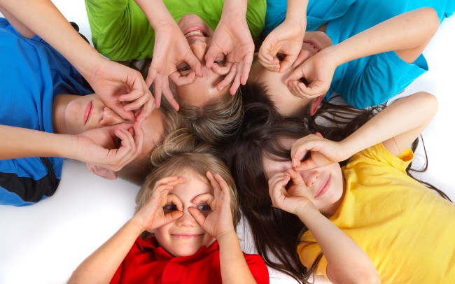

Оглавление
Семья 4
«Дом, семья» 4
Образование 5
«Детский сад» 5
«Школа» 5
«Библиотека» 6
Здоровье 7
«Скорая помощь» 7
«Поликлиника» 7
«Больница» 8
«Ветеринарная лечебница» 8
«Аптека» 9
Торговля 10
«Магазин» 10
Производство 11
«Швейное ателье» 11
«Фотоателье» 11
Мир красоты 12
«Парикмахерская» 12
«Салон красоты» 12
Строительство 14
«Строительство» 14
«Строим дом» 14
Развлечения. Общественные места 15
«Зоопарк» 15
«Цирк» 15
«В кафе» 16
«Путешественники» 17
«Космонавты» 17
« Кругосветное путешествие» 17
Транспорт 18
«На дорогах города» 18
«На станции технического обслуживания автомобилей» 18
Военная тематика 19
«Пограничники» 19
«Мы – военные разведчики» 19
Спорт 20
«Мы – спортсмены» 20

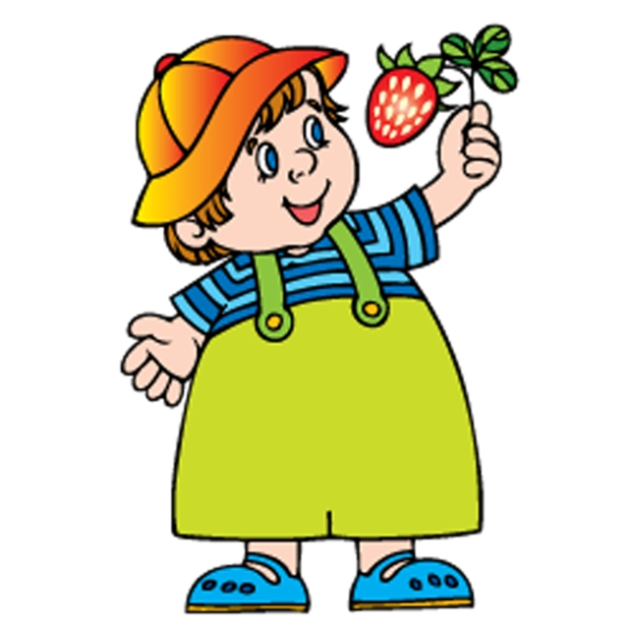

Семья

«Дом, семья»

Задачи: Побуждать детей творчески воспроизводить в играх быт семьи. Совершенствовать умение самостоятельно создавать для задуманного сюжета игровую обстановку. Раскрывать нравственную сущность деятельности взрослых людей: ответственное отношение к своим обязанностям, взаимопомощь и коллективный характер труда.
Роли: мама, папа, дети, бабушка, дедушка.
Игровые действия: Игровые проблемные ситуации: «Когда мамы и папы нет дома» (забота о младших, выполнение посильной домашней работы), «Мы готовимся к празднику» (совместные дела с семьей), «Встречаем гостей» (правила приема гостей, поведение в гостях), «Наш выходной день» и др. Вносить в игру элементы труда: стирка кукольного белья, починка одежды, уборка помещения. По ходу игры подбирать, менять игрушки, предметы, конструировать игровую обстановку с помощью разнообразного подсобного материала, использовать собственные самоделки, применять природный материал.
Предварительная работа: Чтение рассказа В. Осеевой «Волшебное слово» и последующая беседа. Задание детям: узнать дома о труде родителей. Беседа о труде родителей с использованием иллюстрированного материала. Создание альбома «Наши папы и мамы трудятся». Рассматривание семейных фотографий. Инсценировка стихотворения С. Михалкова «А что у вас?». Составление детьми рассказов на тему «Как я живу дома». Беседа на тему «Как я помогаю взрослым» с участием Петрушки. Изготовление с детьми атрибутов к игре.
Игровой материал: предметы домашнего обихода, куклы.

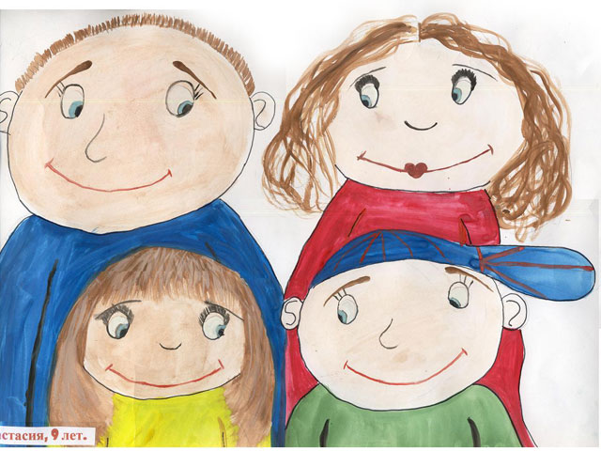

Образование

«Детский сад»

Задачи: расширить и закрепить представления детей о содержании трудовых действий сотрудников детского сада.
Роли: воспитатель, младший воспитатель, логопед, заведующая, повар, музыкальный руководитель, физкультурный руководитель, медсестра, врач, дети, родители.
Игровые действия: Воспитатель принимает детей, беседует с родителями, проводит утреннюю зарядку, занятия, организует игры... Младший воспитатель следит за порядком в группе, оказывает помощь воспитателю в подготовке к занятиям, получает еду… Логопед занимается с детьми постановками звуков, развитием речи… Муз. руководитель проводит муз. занятие. Врач осматривает детей, слушает, делает назначения. Медсестра взвешивает, измеряет детей, делает прививки, уколы, дает таблетки, проверяет чистоту групп, кухни. Повар готовит еду, выдает ее помощникам воспитателя.
Игровые ситуации: «Утренний прием», «Наши занятия», «На прогулке», «На музыкальном занятии», «На физкультурном занятии», «Осмотр врача», «Обед в д/саду» и др.
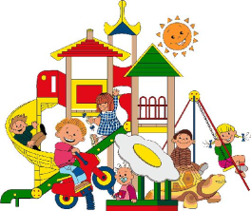
Предварительная работа: Наблюдение за работой воспитателя, помощника воспитателя. Беседа с детьми о работе воспитателя, помощника воспитателя, повара, медсестры и др. работников д/сада. Экскурсия-осмотр музыкального (физкультурного) зала с последующей беседой о работе муз. руководителя (физ. рук.). Экскурсия-осмотр мед. кабинета, наблюдение за работой врача, беседы из личного опыта детей. Осмотр кухни, беседа о техническом оборудовании, облегчающем труд работников кухни. Игра-драматизация по стихотворению Н.Забилы «Ясочкин садик» с использованием игрушек. Составление детьми рассказов на тему «Мой самый лучший день в детском саду». Чтение рассказа Н. Артюховой «Компот» и беседа о труде дежурных. Показ с помощью Петрушки сценок на темы «Наша жизнь в детском саду», «Хороший и плохой поступок». Подбор и изготовление игрушек для ролей муз. работника, повара, помощника воспитателя, медсестры.
Игровой материал: тетрадь для записи детей, куклы, мебель, посуда кухонная и столовая, наборы для уборки, мед. инструменты, одежда для повара, врача, медсестры и др.

«Школа»
Задачи: Расширять знания детей о школе. Помогать детям в овладении выразительными средствами реализации роли (интонация, мимика, жесты). Самостоятельно создавать для задуманного игровую обстановку. Способствовать формированию умения творчески развивать сюжеты игры. Помогать детям усвоить некоторые моральные нормы. Воспитывать справедливые отношения. Упрочить формы вежливого обращения. Воспитывать дружбу, умение жить и работать в коллективе.
Роли: ученики, учитель, директор школы, завуч, техничка.
Игровые действия: Учитель ведет уроки, ученики отвечают на вопросы, рассказывают, считают. Директор (завуч) присутствует на уроке, делает записи в своей тетради (воспитатель в роли директора может вызвать к себе в кабинет учителя, дать советы), завуч составляет расписание уроков. Техничка следит за чистотой в помещении, дает звонок. Учить строить игру по предварительному коллективно составленному плану-сюжету. Выступая как равноправный партнер или выполняя главную (второстепенную) роль, косвенно влиять на изменение игровой среды, вести коррекцию игровых отношений. Поощрять сооружение взаимосвязанных построек (школа, улица, парк), правильно распределять при этом обязанности каждого участника коллективной деятельности.
Предварительная работа: Экскурсия в школу (осмотр школьного здания и пришкольного участка, осмотр класса). Беседа с учительницей 1 класса. Беседа с детьми о проведенной экскурсии. Беседа о школьных принадлежностях с использованием иллюстрированного материала. Загадки о школе, школьных принадлежностях. Чтение детям произведений С.Маршака «Первое сентября», Алексина «Первый день», В. Воронковой «Подружки идут в школу», Э. Мошковской «Мы играем в школу». Заучивание стихотворений А. Александровой «В школу», В. Берестов «Считалочка». Встреча с выпускниками детского сада (организация досуга). Изготовление атрибутов к игре (портфели, тетради, книжки-малышки, расписание…)
Игровой материал: портфели, книги, тетради, ручки, карандаши, указка, карты, школьная доска, стол и стул учителя, глобус, журнал для учителя,
повязки для дежурных.

«Библиотека»

Задачи: отображать в игре знания об окружающей жизни, показать социальную значимость библиотек; расширять представления о работниках библиотеки, закреплять правила поведения в общественном месте; знакомить с правилами пользования книгой; пробуждать интерес и любовь к книгам, воспитывать бережное к ним отношение.
Роли: библиотекарь, читатели.
Игровые действия: Оформление формуляров читателей. Приём заявок библиотекарем. Работа с картотекой. Выдача книг. Читальный зал.
Предварительная работа: Экскурсия в библиотеку с последующей беседой. Чтение произведения С. Жупанина «Я – библиотекарь», открытие «Книжной мастерской» по ремонту книг. Изготовление карманчиков в книгах и формуляров. Выставка рисунков по мотивам прочитанных произведений.
Игровой материал: формуляры, книги, картотека.



Здоровье

«Скорая помощь»

Задачи: вызвать у детей интерес к профессиям врача, медсестры; воспитывать чуткое, внимательное отношение к больному, доброту, отзывчивость, культуру общения.
Роли: врач, медсестра, водитель скорой помощи, больной.
Игровые действия: Больной звонит по телефону 03 и вызывает скорую помощь: называет ФИО, сообщает возраст, адрес, жалобы. Скорая помощь приезжает. Врач с медсестрой идут к больному. Врач осматривает больного, внимательно выслушивает его жалобы, задает вопросы, прослушивает фонендоскопом, измеряет давление, смотрит горло. Медсестра измеряет температуру, выполняет указания врача: дает лекарство, делает уколы, обрабатывает и перевязывает рану и т.д. Если больной очень плохо себя чувствует, его забирают и везут в больницу.
Предварительная работа: Экскурсия в медицинский кабинет д/с. Наблюдение за работой врача (прослушивает фонендоскопом, смотрит горло, задает вопросы). Слушание сказки К. Чуковского «Доктор Айболит» в грамзаписи. Экскурсия к детской больнице. Наблюдение за машиной скорой помощи. Чтение лит. произведений: Я. Забила «Ясочка простудилась», Э.Успенский «Играли в больницу», В. Маяковский «Кем быть?». Рассматривание медицинских инструментов (фонендоскоп, шпатель, термометр, тонометр, пинцет и др.). Дидактическая игра «Ясочка простудилась». Беседа с детьми о работе врача, медсестры. Рассматривание иллюстраций о враче, мед. сестре. Лепка «Подарок для больной Ясочки». Изготовление с детьми атрибутов к игре с привлечением родителей (халаты, шапки, рецепты, мед. карточки и т.д.)
Игровой материал: телефон, халаты, шапки, карандаш и бумага для рецептов, фонендоскоп, тонометр, градусник, вата, бинт, пинцет, ножницы, губка, шприц, мази, таблетки, порошки и т.д.

«Поликлиника»

Задачи: Вызвать у детей интерес к профессии врача. Воспитывать чуткое, внимательное отношение к больному, доброту, отзывчивость, культуру общения.
Роли: врач, медсестра, работник регистратуры, санитарка, больные.
Игровые действия: Больной идет в регистратуру, берет талон к врачу, идет на прием. Врач принимает больных, внимательно выслушивает их жалобы, задает вопросы, прослушивает фонендоскопом, измеряет давление, смотрит горло, делает назначение. Медсестра выписывает рецепт, врач подписывает. Больной идет в процедурный кабинет. Медсестра делает уколы, перевязывает ранки, смазывает мазью и т.д. Санитарка убирает кабинет, меняет полотенце.
Игровые ситуации: «На приеме у лорврача», «На приеме у хирурга», «На приеме у окулиста» и др.
Предварительная работа: Экскурсия в медицинский кабинет д/с. Наблюдение за работой врача (прослушивает фонендоскопом, смотрит горло, задает вопросы). Слушание сказки К. Чуковского «Доктор Айболит» в грамзаписи. Экскурсия к детской поликлинике. Чтение лит. произведений: Я. Забила «Ясочка простудилась», Э. Успенский «Играли в больницу», В.Маяковский «Кем быть?». Рассматривание медицинских инструментов (фонендоскоп, шпатель, термометр, тонометр, пинцет и др.) Дидактическая игра «Ясочка простудилась». Беседа с детьми о работе врача, медсестры. Рассматривание иллюстраций о враче, мед. сестре. Лепка «Подарок для больной Ясочки». Изготовление с детьми атрибутов к игре с привлечением родителей (халаты, шапки, рецепты, мед. карточки, талоны и т.д.)
Игровой материал: халаты, шапки, карандаш и бумага для рецептов, фонендоскоп, тонометр, градусник, вата, бинт, пинцет, ножницы, губка, шприц, мази, таблетки, порошки и т.д.

«Больница»
Задачи: вызвать у детей интерес к профессиям врача, медсестры; воспитывать чуткое, внимательное отношение к больному, доброту, отзывчивость, культуру общения.
Роли: врачи, медсестры, больные, санитарки.
Игровые действия: Больной поступает в приемный покой. Медсестра регистрирует его, проводит в палату. Врач осматривает больных, внимательно выслушивает их жалобы, задает вопросы, прослушивает фонендоскопом, измеряет давление, смотрит горло, делает назначение. Медсестра выдает лекарства больным, измеряет температуру, в процедурном кабинете делает уколы, перевязки, обрабатывает раны и т.д. Санитарка убирает в палате, меняет белье. Больных посещают родные, друзья.
Предварительная работа: Экскурсия в медицинский кабинет д/с. Наблюдение за работой врача (прослушивает фонендоскопом, смотрит горло, задает вопросы). Слушание сказки К. Чуковского «Доктор Айболит» в грамзаписи. Экскурсия к детской больнице. Чтение лит. произведений: Я. Забила «Ясочка простудилась», Э.Успенский «Играли в больницу», В. Маяковский «Кем быть?». Рассматривание медицинских инструментов (фонендоскоп, шпатель, термометр, тонометр, пинцет и др.). Дидактическая игра «Ясочка простудилась». Беседа с детьми о работе врача, медсестры. Рассматривание иллюстраций о враче, мед. сестре. Лепка «Подарок для больной Ясочки». Изготовление с детьми атрибутов к игре с привлечением родителей (халаты, шапки, рецепты, мед. карточки, талоны и т.д.)
Игровой материал: халаты, шапки, карандаш и бумага для рецептов, фонендоскоп, тонометр, градусник, вата, бинт, пинцет, ножницы, губка, шприц, мази, таблетки, порошки и т.д.

«Ветеринарная лечебница»

Задачи: вызвать у детей интерес к профессии ветеринарного врача; воспитывать чуткое, внимательное отношение к животным, доброту, отзывчивость, культуру общения.
Роли: ветеринарный врач, медсестра, санитарка, работник ветеринарной аптеки, люди с больными животными.
Игровые действия: В ветеринарную лечебницу приводят и приносят больных животных. Ветеринарный врач принимает больных, внимательно выслушивает жалобы их хозяина, задает вопросы, осматривает больное животное, прослушивает фонендоскопом, измеряет температуру, делает назначение. Медсестра выписывает рецепт. Животное относят в процедурный кабинет. Медсестра делает уколы, обрабатывает и перевязывает раны, смазывает мазью и т.д. Санитарка убирает кабинет, меняет полотенце. После приема хозяин больного животного идет в ветеринарную аптеку и покупает назначенное врачом лекарство для дальнейшего лечения дома.
Предварительная работа: Экскурсия в медицинский кабинет д/с. Наблюдение за работой врача (прослушивает фонендоскопом, смотрит горло, задает вопросы) Слушание сказки К. Чуковского «Доктор Айболит» в грамзаписи. Рассматривание с детьми иллюстраций к сказке К. Чуковского «Доктор Айболит». Чтение лит. произведений: Э. Успенский «Играли в больницу», В. Маяковский «Кем быть?». Рассматривание медицинских инструментов: фонендоскоп, шпатель, термометр, пинцет и др. Дидактическая игра «Ясочка простудилась». Беседа с детьми о работе ветеринарного врача. Рисование «Мое любимое животное» Изготовление с детьми атрибутов к игре с привлечением родителей (халаты, шапки, рецепты и т.д.)
Игровой материал: животные, халаты, шапки, карандаш и бумага для рецептов, фонендоскоп, градусник, вата, бинт, пинцет, ножницы, губка, шприц, мази, таблетки, порошки и т.д.

«Аптека»

Задачи: вызвать у детей интерес к профессии фармацевта; воспитывать чуткое, внимательное отношение к больному, доброту, отзывчивость, культуру общения.
Роли: водитель, работники аптеки (фармацевты)
Игровые действия: Водитель привозит в аптеку лекарства. Работники аптеки раскладывают их на полки. Люди приходят в аптеку за лекарствами. В рецептурном отделе отпускают лекарства по рецептам врачей. Здесь делают микстуры, мази, капли. Некоторые посетители говорят о своих проблемах и спрашивают, какое лекарство лучше купить, аптекарь советует. В фитоотделе продают лекарственные травы, сборы.
Предварительная работа: Экскурсия в медицинский кабинет д/с. Экскурсия в аптеку. Беседа с детьми о проведенной экскурсии. Слушание сказки К. Чуковского «Доктор Айболит» в грамзаписи. Чтение лит. произведений: Я. Забила «Ясочка простудилась», Э. Успенский «Играли в больницу», В. Маяковский «Кем быть?». Рассматривание медицинских инструментов (фонендоскоп, шпатель, термометр, тонометр, пинцет и др.). Дидактическая игра «Ясочка простудилась». Рассматривание набора открыток «Лекарственные растения». Рассматривание лекарственных растений на участке детского сада, на лугу, в лесу. Загадки о лекарственных растениях. Изготовление с детьми атрибутов к игре с привлечением родителей (халаты, шапки, рецепты, микстуры.)

Игровой материал: халаты, шапки, рецепты, мед. инструменты (пинцет, шпатель, пипетка, фонендоскоп, тонометр, градусник, шприц и т.д.), вата, бинт, мази, таблетки, порошки, лек. травы.

Торговля

«Магазин»

Задачи: вызвать у детей интерес к профессии продавца, формировать навыки культуры поведения в общественных местах, воспитывать дружеские взаимоотношения.
Роли: директор магазина, продавцы, кассир, покупатели, водитель, грузчик, уборщица.
Игровые действия: Водитель привозит на машине товар, грузчики разгружают, продавцы разлаживают товар на полках. Директор следит за порядком в магазине, заботится о том, чтобы в магазин во время завозился товар, звонит на базу, заказывает товар. Приходят покупатели. Продавцы предлагают товар, показывают, взвешивают. Покупатель оплачивает покупку в кассе, получает чек. Кассир получает деньги, пробивает чек, дает покупателю сдачу, чек. Уборщица убирает помещение.
Игровые ситуации: «В овощном магазине», «Одежда», «Продукты», «Ткани», «Сувениры», «Кулинария», «Книги», «Спорттовары».
Предварительная работа: Экскурсия в магазин. Наблюдение за разгрузкой товара в овощном магазине. Беседа с детьми о проведенных экскурсиях. Чтение литературных произведений: Б. Воронько «Сказка о необычных покупках» и др. Этическая беседа о поведении в общественных местах.
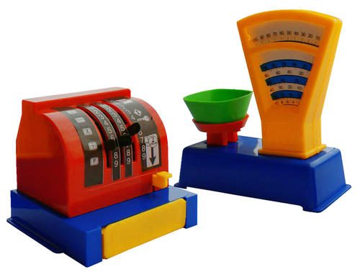
Встреча детей с мамой, которая работает продавцом в магазине. Составление детьми рассказов на тему «Что мы умеем?»: «Как купить хлеб в булочной?», «Как перейти дорогу, чтобы попасть в магазин?», «Где продают тетради, карандаши?» и т.д. Изготовление с детьми атрибутов к игре (конфеты, деньги, кошельки, пластиковые карты, ценники и т.д.).
Игровой материал: весы, касса, халаты, шапочки, сумки, кошельки, ценники, товары по отделам, машина для перевозки товаров, оборудование для уборки.



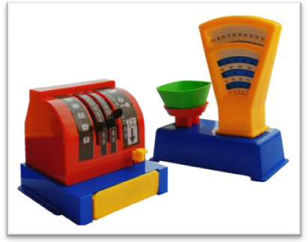

Производство

«Швейное ателье»

Задачи: расширить и закрепить знания детей о работе в швейном ателье, формировать первоначальное представление о том, что на изготовление каждой вещи затрачивается много труда, укреплять навыки общественного поведения, благодарить за оказанную помощь и заботу, развивать и укреплять дружеские взаимоотношения между детьми.
Роли: модельер, закройщик, швеи, вышивальщица, гладильщица, кладовщик, кассир-приемщик.
Игровые действия: выбор фасона, советы, делают заказ, снятие мерок, раскладка выкроек и крой, примерка, пошив изделий, их отделка, вышивка, глажение, швея сдает готовую продукцию на склад, оплата заказа, получение заказа.
Предварительная работа: Экскурсия в швейное ателье. Беседа с детьми о том, что видели на экскурсии. Наблюдение за работой кастелянши в детском саду (ремонтирует одежду). Встреча с работниками швейного ателье (родители), беседа. Чтение произведений: С. Михалков «Заяц портной», Викторов «Я для мамы платье шила», Гринберг «Олин фартук». Дидактическая игра «Что у тебя шерстяное?» Рассматривание образцов тканей. Беседа «Что из какой ткани можно сшить?» Изготовление альбома «Образцы тканей». Рассматривание журналов мод. Аппликация «Кукла в красивом платье». Ручной труд «Пришей пуговицу». Изготовление атрибутов для игры с привлечением родителей (витрина, гладильные доски, наборы тканей, пуговиц, ниток, лекала выкроек и др.)
Игровой материал: разнообразные ткани на витрине, наборы, содержащие нитки, иголки, пуговицы, наперстки, 2-3 швейные машины, ножницы, выкройки (лекала), сантиметровая лента, стол раскроя, утюги, гладильные доски, фартуки для швеи, журнал мод, трюмо, квитанции.

«Фотоателье»

Задачи: расширить и закрепить знания детей о работе в фотоателье, воспитывать культуру поведения в общественных местах, уважение, вежливое обращение к старшим и друг к другу, учить благодарить за оказанную помощь и услугу.
Роли: фотограф, кассир, клиенты.
Игровые действия: Кассир принимает заказ, получает деньги, выбивает чек. Клиент здоровается, делает заказ, оплачивает, снимает верхнюю одежду, приводит себя в порядок, фотографируется, благодарит за услугу. Фотограф фотографирует, делает фотографии. В фотоателье можно сфотографироваться, проявить пленку, просмотреть пленку на специальном аппарате, сделать фотографии (в том числе для документов), увеличить, отреставрировать фотографии, купить фотоальбом, фотопленку.
Предварительная работа: Экскурсия в фотоателье. Беседа по проведенной экскурсии. Этическая беседа о культуре поведения в общественных местах. Рассматривание альбома с образцами фотографий. Знакомство с фотоаппаратом. Рассматривание детского и настоящего фотоаппарата. Рассматривание семейных фотографий. Изготовление с детьми атрибутов к игре.
Игровой материал: детские фотоаппараты, зеркало, расческа, фотопленки, образцы фотографий, рамки для фотографий, фотоальбомы, деньги, чеки, касса, образцы фотографий.

Мир красоты

«Парикмахерская»

Задачи: расширить и закрепить знания детей о работе парикмахера, воспитывать культуру поведения в общественных местах, уважение, вежливое обращение к старшим и друг к другу, учить благодарить за оказанную помощь и услугу
Роли: парикмахеры – дамский мастер, мужской мастер, кассир, уборщица, клиенты.
Игровые действия: Кассир выбивает чеки. Уборщица подметает, меняет использованные полотенца. Посетители снимают верхнюю одежду, вежливо здороваются с парикмахером, просят сделать стрижку, советуются с парикмахером, платят в кассу, благодарят за услуги. Парикмахер моет волосы, сушит, причесывает, делает стрижки, красит волосы, бреет, освежает одеколоном, дает рекомендации по уходу за волосами. Можно соединить с игрой «Дом, семья»
Предварительная работа: Посещение детьми парикмахерской с родителями. Рассказы детей о том, что они делали в парикмахерской. Этическая беседа о культуре поведения в общественных местах. Рассматривание альбома с образцами причесок. Дидактическая игра «Причешем куклу красиво» Прогулка к ближайшей парикмахерской. Изготовление с детьми атрибутов к игре с привлечением родителей (халаты, пелеринки, полотенца, чеки, деньги и др.)
Игровой материал: зеркало, набор расчесок, бритва, ножницы, машинка для стрижки волос, фен для сушки, бигуди, лак для волос, одеколон, альбом с образцами причесок, краска для волос, халаты, пелеринки, полотенца, касса, чеки, деньги, швабра, ведра, тряпки для пыли, для пола.

«Салон красоты»

Задачи: расширить и закрепить знания детей о работе в «Салоне красоты», вызвать желание выглядеть красиво, воспитывать культуру поведения в общественных местах, уважение, вежливое обращение к старшим и друг к другу.
Роли: парикмахер, мастер маникюра, мастер косметического кабинета, кассир, уборщица, клиенты.
Игровые действия: Парикмахер моет волосы, причесывает, делает стрижки, красит волосы, бреет, освежает одеколоном. Мастер маникюра делает маникюр, покрывает ногти лаком, дает рекомендации по уходу за руками. Мастер косметического кабинета делает массаж лица, протирает лосьоном, смазывает кремом, красит глаза, губы и др. Кассир выбивает чеки. Уборщица подметает, меняет использованные полотенца, салфетки. Посетители вежливо здороваются с работниками салона, просят оказать услугу, советуются с мастерами, платят в кассу, благодарят за услуги.
Предварительная работа: Посещение детьми парикмахерской с родителями. Рассказы детей о том, что они делали в парикмахерской. Рассказ воспитателя о культуре поведения в общественных местах. Рассматривание альбома с образцами причесок. Рассматривание буклетов с образцами косметических средств. Дидактическая игра «Причешем куклу красиво». Дидактическая игра «Золушка собирается на бал». Прогулка к ближайшей парикмахерской. Изготовление атрибутов к игре с привлечением родителей (халаты, пелеринки, полотенца, салфетки и др.)
Игровой материал: зеркало, набор расчесок, бритва, ножницы, машинка для стрижки волос, фен для сушки, лак для волос, одеколон, лак для ногтей, детская косметика, альбом с образцами причесок, краска для волос, халаты, пелеринки, полотенца, касса, чеки, деньги, швабра, ведро.



Строительство

«Строительство»

Задачи: формировать конкретные представления о строительстве, его этапах; закреплять знания о рабочих профессиях; воспитывать уважение к труду строителей; формировать умение творчески развивать сюжет игры.
Роли: строитель, каменщик, шофёр, грузчик.
Игровые действия: Выбор объекта строительства. Выбор строительного материала, способа его доставки на строительную площадку. Строительство. Дизайн постройки. Сдача объекта.
Предварительная работа: Экскурсия на стройку. Беседа со строителями. Чтение сказки «Теремок», произведений «Кто построил зтот дом?» С. Баруздина, «Здесь будет город» А. Маркуши, «Как метро строили» Ф. Лева. Рассматривание картин, иллюстраций о строительстве и беседы по содержанию. Беседа о технике безопасности на стройке. Рисование на тему «Строительство дома». Изготовление атрибутов для игр.
Игровой материал: планы строительства, различные строительные материалы, униформа, каски, инструменты, строительная техника, образцы материалов, журналы по дизайну, предметы-заместители

«Строим дом»

Задачи: познакомить детей со строительными профессиями, обратить внимание на роль техники, облегчающей труд строителей, научить детей сооружать постройку несложной конструкции, воспитать дружеские взаимоотношения в коллективе, расширить знания детей об особенностях труда строителей, расширить словарный запас детей: ввести понятия «постройка», «каменщик», «подъемный кран», «строитель», «крановщик», «плотник», «сварщик», «строительный материал».
Игровые действия: воспитатель предлагает детям отгадать загадку: «Что за башенка стоит, а в окошке свет горит? В этой башне мы живем, и она зовется …? (дом)». Воспитатель предлагает детям построить большой, просторный дом, где бы могли поселиться игрушки. Дети вспоминают, какие бывают строительные профессии, чем заняты люди на стройке. Они рассматривают изображения строителей и рассказывают об их обязанностях. Затем дети договариваются о постройке дома. Распределяются роли между детьми: одни – Строители, они строят дом; другие – Водители, они подвозят строительный материал на стройку, один из детей – Крановщик. В ходе строительства следует обращать внимание на взаимоотношения между детьми. Дом готов, и туда могут вселяться новые жители. Дети самостоятельно играют.
Игровой материал: крупный строительный материал, машины, подъемный кран, игрушки для обыгрывания постройки, картинки с изображением людей строительной профессии: каменщика, плотника, крановщика, шофера и т. д.

Развлечения. Общественные места

«Зоопарк»

Задачи: расширять знания детей о диких животных: воспитывать доброту, отзывчивость, чуткое, внимательное отношение к животным, культуру поведения в общественных местах.
Роли: строители, водитель, грузчики, животные, работники зоопарка, ветеринарный врач, кассир, посетители зоопарка.
Игровые действия: Строители строят зоопарк. Водитель привозит животных. Грузчики разгружают, ставят клетки с животными на место. Работники зоопарка ухаживают за животными (кормят, поят, убирают в клетках). Ветеринарный врач осматривает животных (измеряет температуру, прослушивает фонендоскопом), лечит больных. Кассир продает билеты. Экскурсовод проводит экскурсию, рассказывает о животных, говорит о мерах безопасности. Посетители покупают билеты, слушают экскурсовода, смотрят животных.
Предварительная работа: Чтение литературных произведений о животных. Рассматривание иллюстраций о диких животных. Слушание сказки К. Чуковского «Доктор Айболит» в грамзаписи. Рассматривание с детьми иллюстраций к сказке К. Чуковского «Доктор Айболит». Рассказы детей «Как мы ходили в зоопарк» Рассказ воспитателя о работе ветеринарного врача в зоопарке. Беседа с детьми о правилах безопасного поведения в зоопарке. Рисование «Что я видел в зоопарке». Коллективная лепка «Зоопарк» Изготовление с детьми атрибутов к игре.
Игровой материал: крупный строительный материал, дикие животные (игрушки), посуда для кормления животных, инвентарь для уборки (ведра, метлы, совки), халаты, шапки, санитарная сумка (фонендоскоп, градусник, вата, бинт, пинцет, ножницы, шприц, мази, таблетки, порошки), касса, билеты, деньги.

«Цирк»

Задачи: закреплять представления детей об учреждениях культуры, правилах поведения в общественных местах; закреплять знания о цирке и его работниках.
Роли: билетёры, работники буфета, директор цирка, артисты (клоуны, дрессировщик, фокусник, акробат и др.).
Игровые действия: Покупка билетов, приход в цирк. Покупка атрибутов. Подготовка артистов к представлению, составление программы. Цирковое представление с антрактом. Фотографирование.
Предварительная работа: Рассматривание иллюстраций о цирке. Беседа по личным впечатлениям детей о посещении цирка. Экскурсия в цирк. Чтение произведений «Девочка на шаре» В. Драгунского, «Цирк» С.Маршак, «Друзья мои кошки» Ю. Куклачёв. Изготовление атрибутов для игры (билеты, программки, афиши, гирлянды, флажки и т.д.)
Игровой материал: афиши, билеты, программки, элементы костюмов, атрибуты (носики, колпаки, свистульки, мыльные пузыри, «ушки»), гирлянды, флажки, атрибуты для цирковых артистов (канаты, обручи, шары, булавы), грим, косметические наборы, спецодежда для билетёров, работников буфета и др.



«В кафе»
Задачи: учить культуре поведения в общественных местах, уметь выполнять обязанности повара, официанта.
Игровые действия: в гости к детям приходит Буратино. Он познакомился со всеми детьми, подружился с другими игрушками. Буратино решает пригасить своих новых друзей в кафе, чтобы угостить их мороженым. Все отправляются в кафе. Там их обслуживают Официанты. Дети учатся правильно делать заказ, благодарят за обслуживание.
Игровой материал: необходимое оборудование для кафе, игрушки-куклы, деньги.

«Путешественники»

«Космонавты»

Задачи: расширить тематику сюжетных игр, познакомить с работой космонавтов в космосе, воспитать смелость, выдержку, расширить словарный запас детей: «космическое пространство», «космодром», «полет», «открытый космос».
Игровые действия: воспитатель спрашивает у детей, хотели бы они побывать в космосе? Каким нужно быть человеком, чтобы полететь в космос? (Сильным, смелым, ловким, умным.) Он предлагает отправиться в космос, чтобы оставить там спутник, который будет передавать на Землю сигналы о погоде. Также надо будет сделать фотографии нашей планеты с космоса. Все вместе вспоминают, что еще нужно взять с собой, чтобы ничего не могло случиться во время полета. Дети обыгрывают ситуацию. Они выполняют задание и возвращаются на Землю. Роли Пилотов, Штурмана, Радиста, Капитана распределяются по желанию детей.
Игровой материал: космический корабль и строительный материал, пристегивающие ремни, инструменты для работы в космосе, игрушечные фотоаппараты.

« Кругосветное путешествие»

Задачи: расширять кругозор детей, закреплять знания о частях света, разных стран, воспитывать желание путешествовать, дружеские взаимоотношения, расширить словарный запас детей: «капитан», «путешествие вокруг света», «Азия», «Индия», «Европа», «Тихий океан».
Игровые действия: воспитатель предлагает детям отправиться в кругосветное путешествие на корабле. По желанию выбирают детей на роли Капитана, Радиста, Матроса, Мичмана. Закрепляем знания о том, что делают на корабле эти люди – их права и обязанности. Корабль проплывает и Африку, и Индию, и другие страны и континенты. Морякам приходится ловко управлять кораблем, чтобы не столкнуться с айсбергом, справиться с бурей. Только слаженная работа и дружба помогают им справиться с этим испытанием.
Игровой материал: корабль, сделанный из строительного материала, штурвал, бинокль, карта мира.

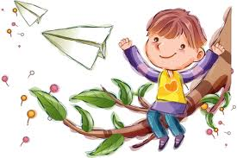

Транспорт

«На дорогах города»
Задачи: закрепить знания детей о правилах дорожного движения, познакомить с новой ролью – регулировщик, воспитывать выдержку, терпение, внимание на дороге.
Игровые действия: детям предлагают построить красивое здание – театр. Выбираем место для постройки. Но сначала нужно перевезти строительный материал в нужное место. С этим легко справятся водители на машинах. Дети берут машины и едут за стройматериалом. Но вот неудача – на главных дорогах не работает светофор. Чтобы не было аварии на дороге, необходимо, чтобы движением машин управлял регулировщик. Выбираем Регулировщика. Он становится в кружок. В руках у него красный и зеленый флажки. Красный флажок – «стой», зеленый флажок – «иди». Теперь все будет в порядке. Регулировщик управляет движением.
Игровой материал: игрушечные машины, флажки для регулировщика – красный и зеленый.
«Правила движения»

Задачи: продолжать учить детей ориентироваться по дорожным знакам, соблюдать правила дорожного движения. Воспитывать умение быть вежливыми, внимательными друг к другу, уметь ориентироваться в дорожной ситуации, расширить словарный запас детей: «пост ГИБДД», «светофор», «нарушение движения», «превышение скорости», «штраф».
Игровые действия: детям предлагают выбрать сотрудников ГИБДД, чтобы те следили за порядком на дорогах города. Остальные дети – автомобилисты. По желанию дети распределяют между собой роли работников бензозаправки. В ходе игры дети стараются не нарушать правила дорожного движения.
Игровой материал: игрушечные автомобили, дорожные знаки, светофор; для сотрудника ГИБДД – полицейская фуражка, палочка, радар; водительские удостоверения, техталоны.

«На станции технического обслуживания автомобилей»

Задачи: расширять тематику строительных игр, развивать конструктивные умения, проявлять творчество, находить удачное место для игры, познакомить с новой ролью – слесарем по ремонту автомашин.
Игровые действия: сообщить детям о том, что на дорогах города очень много автомобилей и эти автомобили очень часто ломаются, поэтому нам надо открыть станцию технического обслуживания автомобилей. Детям предлагают построить большой гараж, оборудовать место под мойку автомашин, выбрать сотрудников, обслуживающий персонал. Их знакомят с новой рабочей специальностью – слесарем по ремонту машин (мотора, рулевого управления, тормозов и т. д.).
Игровой материал: строительный материал для постройки гаража, слесарные инструменты для ремонта машин, оборудование для мойки и покраске автомобилей.

Военная тематика

«Пограничники»
Задачи: продолжать знакомить детей с военными профессиями, уточнить распорядок дня военнослужащих, в чем заключается их служба, воспитывать смелость, ловкость, умение четко выполнять приказы командира, расширить словарный запас детей: «граница», «пост», «охрана», «нарушение», «сигнал тревоги», «пограничник», «собаковод».
Игровые действия: воспитатель предлагает детям побывать на государственной границе нашей Родины. Проводится беседа о том, кто охраняет границу, с какой целью, как проходит служба пограничника, каков распорядок дня военного человека. Дети самостоятельно распределяют роли Военного командира, Начальника пограничной заставы, Пограничников, Собаководов. В игре дети применяют знания и умения, полученные на предыдущих занятиях. Необходимо обращать внимание детей на поддержку и дружескую взаимопомощь.
Игровой материал: граница, пограничный столб, автомат, пограничная собака, военные фуражки.

«Мы – военные разведчики»

Задачи: развить тематику военизированных игр, учить детей в точности выполнять задания, быть внимательными, осторожными, воспитать уважение к военным профессиям, желание служить в армии, расширить словарный запас детей – «разведка», «разведчики», «часовой», «охрана», «солдаты».
Игровые действия: воспитатель предлагает вспомнить фильмы, рассказы о жизни военных разведчиков, предлагает детям поиграть в них. Дети распределяют между собой роли Разведчиков, Часовых, Командиров, Солдат охраны, определяют цели и задачи, следят за их выполнением.
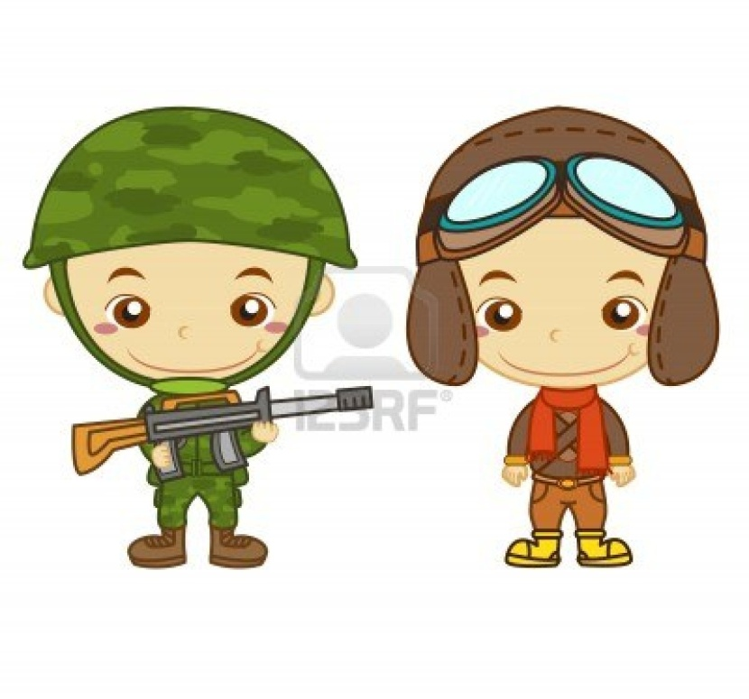
Игровой материал: элементы военной одежды для детей, оружие.

Спорт

«Мы – спортсмены»

Задачи: дать детям знания о необходимости занятий спортом, совершенствовать спортивные навыки – ходьбу, бег, метание, лазание. Развивать физические качества: быстроту, ловкость, координацию движений, глазомер, ориентировку в пространстве.
Игровые действия: воспитатель предлагает детям провести соревнование по разным видам спорта. По желанию детей выбирают судей, организаторов соревнования. Остальные дети – спортсмены. Каждый самостоятельно выбирает вид спорта, в котором будет состязаться с соперниками. Судьи присуждают баллы за выполнение задания. Игра заканчивается награждением победителей.
Игровой материал:: медали победителям, рекламный щит для демонстрации количества заработанных баллов, спортивный инвентарь – мячи, скакалки, кегли, канат, лесенки, скамейки и т. д.



